

РЕСПУБЛИКА КАРЕЛИЯ

ПЕТРОЗАВОДСКИЙ ГОРОДСКОЙ СОВЕТ

14 | сессия | 28 | созыва

РЕШЕНИЕ

от | 23 марта 2018 года | № | 28/14-287

О внесении изменения в Правила землепользования
и застройки города Петрозаводска в границах
территории Петрозаводского городского округа

В соответствии со статьями 31, 32, 33 Градостроительного кодекса Российской Федерации, учитывая протокол публичных слушаний от 10.01.2018 и заключение о результатах публичных слушаний от 10.01.2018, Петрозаводский городской Совет

РЕШИЛ:
Внести следующее изменение в статью 22 Правил землепользования и застройки города Петрозаводска в границах территории Петрозаводского городского округа, утвержденных Решением Петрозаводского городского Совета от 11.03.2010 № 26/38-771 «Об утверждении Правил землепользования и застройки города Петрозаводска в границах территории Петрозаводского городского округа»:
- изменить природно-рекреационную зону (Рпр) на зону многофункциональной общественно-деловой застройки районного значения (Ор) для земельного участка с кадастровым номером 10:01:0120101:5522 площадью 4455 кв.м, находящегося в районе проспекта Лесного, согласно схеме.

Председатель Петрозаводского  городского Совета  Г.П.Боднарчук | Глава Петрозаводского  городского округа  И.Ю.Мирошник

Приложение к Решению
Петрозаводского городского Совета
от 23 марта 2018 года №28/14-287

Схема
Выкопировка из Правил землепользования и застройки города Петрозаводска в границах
территории Петрозаводского городского округа, утвержденных Решением
Петрозаводского городского Совета от 11.03.2010 № 26/38-771

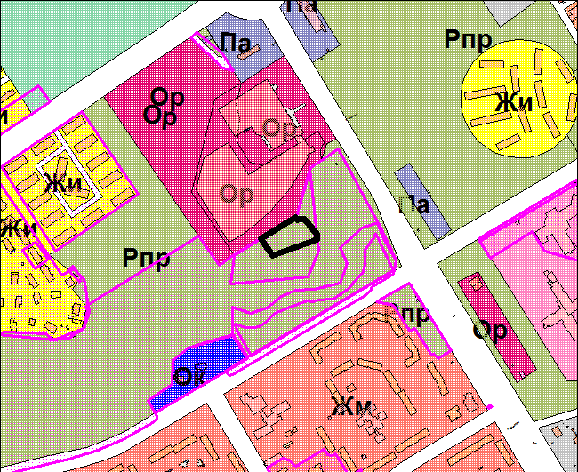

Вносимое изменение

